"#DevilComeback"

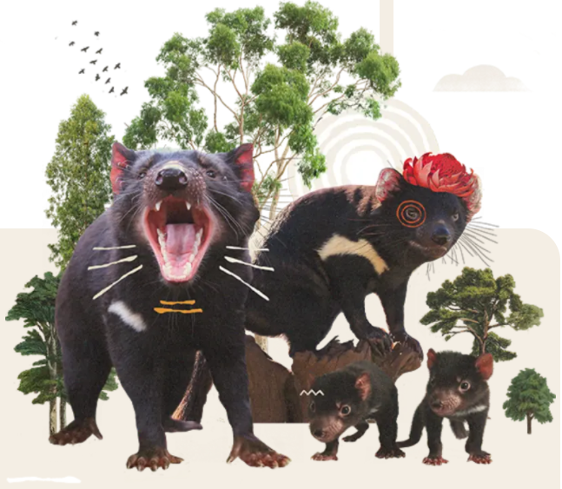
Esses pequenos camaradas ajudam na regeneração das florestas
O retorno desses pequenos, mas poderosos engenheiros de ecossistema, tem grandes implicações na regeneração das florestas. Como principais predadores, os marsupiais afugentam gatos e raposas selvagens, permitindo que os pequenos mamíferos nativos da Austrália se recuperem. Esses pequenos animais enriquecem o solo à medida que se alimentam, e ajudam as florestas a se regenerar.

Questão 1

Associe as ações ao animal. Escreva uma letra dentro de cada quadrado.

Retornaram à Austrália. ( )  São predadores de gatos e raposas selvagens. ( )  Auxiliam na regeneração das florestas. ( )  São caçados pelos marsupiais. ( )  Enriquecem o solo. ( ) |  | Diabo-da-tasmânia  Gatos selvagens  Raposas selvagens

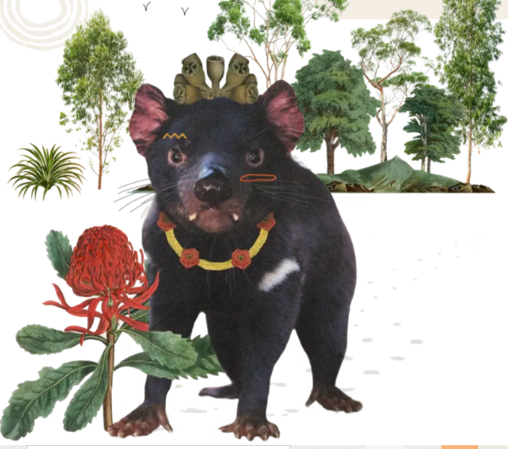

Diabo-da-tasmânia é reintroduzido na Austrália continental após 3 mil anos
7 de outubro de 2020 Suzana Camargo
https://conexaoplaneta.com.br/blog/diabo-da-tasmania-e-reintroduzido-na-australia-continental-apos-3-mil-anos/#fechar

Para nós brasileiros e talvez, para a maior parte da população mundial, o diabo-da-tasmânia que nos vem à mente é o personagem Taz, do desenho animado Looney Tunes, do estúdio Warner Bros, retratado como um animal feroz, com um paciência curtíssima. Mas o bicho real, um mamífero marsupial, que faz lembrar um pequeno urso, parece uma criatura adorável.
Através de registros fósseis, sabe-se que a espécie (Sarcophilus harrisii), endêmica da Tasmânia, uma ilha no extremo sul da Austrália, também podia ser encontrada na parte continental do país há cerca de 3 mil anos. Mas a chegada dos colonizadores europeus fez com eles fossem dizimados dessa área. Acredita-se que uma das principais causas foi a introdução do dingo, um cão selvagem, originário dos alpes australianos, que caça o diabo-da-tasmânia.

Questão 2
Coloque as frases na ordem em que aconteceram os fatos.

Os colonizadores europeus chegaram na Austrália e introduziram o dingo.
O diabo-da-tasmânia habitava a parte continental da Austrália há 3 mil anos.
A população dos marsupiais foi dizimada.

Questão 3

Dois alunos escreveram a sua opinião sobre a atitude da organização Aussie Ark, responsável pela volta dos animais na Austrália.

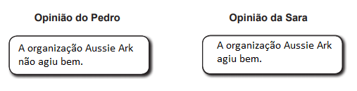

Escolha a opinião com a qual você está mais de acordo e justifique a sua resposta com base na informação do texto.

................................................................................................................................

...............................................................................................................................

..................................................................................................................................

...............................................................................................................................

Questão 4

Reescreva o parágrafo utilizando a pontuação necessária. Use também a letra maiúscula quando for preciso. Lembre-se de que quando queremos destacar a fala de alguém, utilizamos aspas “ “.

em 100 anos vamos olhar para este dia como o início à restauração ecológica de um país inteiro acredita tim faulkner presidente da aussie ark

............................................................................................................................................................................................................................................................................................................................................................................................................................................................................................................................................................................................................................................................

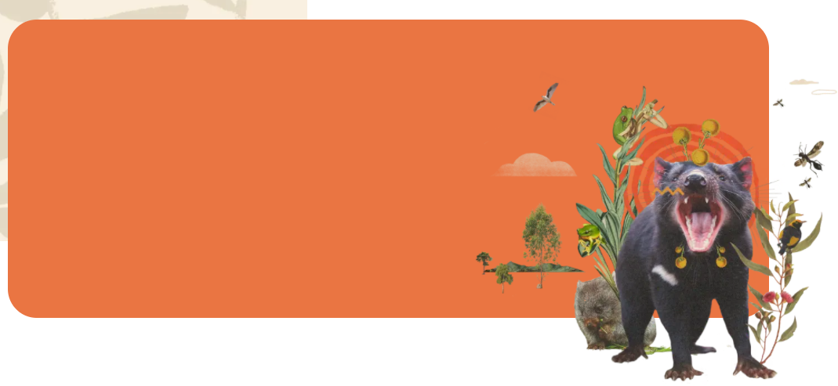

Questão 5

Observe a figura e imagine que dois exploradores se perdem no meio da floresta australiana. O ilustrador cometeu alguns erros ao desenhar.

Circule o que não poderia estar no desenho.

Desenhe o que caracterizaria uma floresta australiana com o retorno dos animais.

